Турнирная таблица соревнований по волейболу в рамках
месяца физической культуры и спорта
в 2019-2020 учебном году

Классы | 8А | 8Б | 8В | 8Г | Очки | Место
8А | 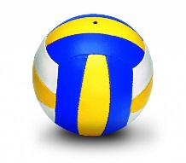 | 0 : 2  1 | 0 : 2  1 | 2 : 1  2 | 4 | III
8Б | 2 : 0  2 |  | 2 : 0  2 | 2 : 0  2 | 6 | I
8В | 2 : 0  2 | 0 : 2  1 |  | 2 : 0  1 | 4 | II
8Г | 1 : 2  1 | 0 : 2  1 | 0 : 2  1 |  | 3 | IV

Главный судья соревнований ____________ Бронзова Ю.В.

